Поліконденсація
План

1. Поліконденсація − загальна характеристика. Основні особливості процесу полімеризації і поліконденсації
2. Мономери, які використовують під час поліконденсації
3. Класифікація видів поліконденсації
4. Процеси, які сприяють поліконденсації
5. Реакції, які ускладнюють поліконденсацію
6. Кінетика поліконденсації

1. Поліконденсація − загальна характеристика. Основні особливості процесу полімеризації і поліконденсації

Поліконденсація – це процес утворення полімерів з двох- або поліфункціональних сполук, який супроводжується виділенням побічної низькомолекулярної речовини (вода, спирти, галогенопохідні та ін.).
Поліконденсація є ефективним методом отримання низки промислових полімерів і, зокрема, поліамідів, поліефірних смол, лавсану.

Таблиця ‒ Основні особливості полімеризації і поліконденсації

№  п/п | Особливість процесу | Полімеризація | Поліконденсація
1 | 2 | 3 | 4
1. | Характер утворення ланцюга | Ланцюговий.  Продуктом процесу  є макромолекула | Ступінчасте подовження довжини макромолекули відбувається за ступенями різної довжини, характеризується  типом взаємодії.
2. | Залежність середнього ступеня полімеризації від кількості реакцій, які складають стадію утворення макромолекул. | Залежність має вид арифметичної прогресії:  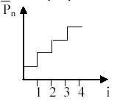  і − кількість актів взаємодії | Залежність має вид геометричної прогресії:  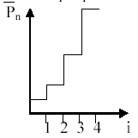  Чим більш глибше відбувається процес, тим більш сильніше буде змінюватися молекулярна маса в процесі поліконденсації.
3. | Кількість реакційних центрів в ході процесу. | Кількість реакційних центрів постійна. | В кожному акті кількість реакційних центрів зменшується на 2  (модель дублікації).
4. | Втрата мономерів. | Мономер втрачається на глибоких стадіях, існує практично  до кінця реакції (невелика кількість мономера залишається в кінці).  Визначним параметром можно прийняти ступінь перетворення  за мономером. | Мономер втрачається  на ранніх стадіях. Визначним параметром приймається ступінь перетворення за функціональними групами:  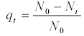  N₀ − загальна кількість функціональних груп на початку процесу, N_{t} − кількість функціональних груп в момент часу t.
5. | Утворення полімера. | Полімер утворюється практично швидко.  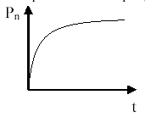 | Молекулярна маса продукту підвищується поступово.  Виникає необхідність проводити процес до глибоких стадій, для того щоб отримати полімер  з великою молекулярною масою.  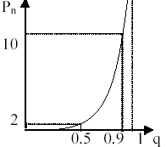
6. | Наявність каталізатора або ініціатора. | Наявність каталізаторів або ініціаторів обов’язкова. | Наявність каталізаторів або ініціаторів необов’язкова.

2. Мономери, які використовують під час поліконденсації.

Мономери при поліконденсації по ділять на три групи:
1) мономери з однаковими функціональними групами, здібні реагувати між собою:

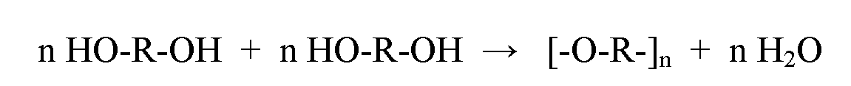

2) мономери з однаковими функціональними групами, не здатними реагувати між собою, але здатними реагувати з функціональними групами іншого мономера:

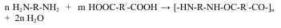

3) мономери з різними функціональними групами, здатними реагувати між собою:
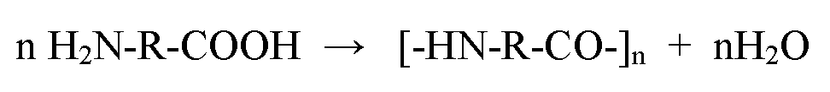

3. Класифікація видів поліконденсації

1) Залежно від кількості мономерів, що беруть участь в реакції, розрізняють гомополіконденсацію і гетерополіконденсацію, сополіконденсацію.

Гомополіконденсація – поліконденсація, в якій приймає участь тільки один мономер, що містить як мінімум дві функціональні групи.

Гетерополіконденсація – поліконденсація, в якій приймає участь два мономери, біля яких функціональні групи одного мономера реагують з функціональними групами іншого мономера
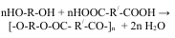

Сополіконденсація ‒ поліконденсація, в якій приймає участь три і більше мономери, біля яких функціональні групи одного мономера реагують
з функціональними групами іншого мономера
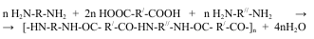
2) Залежно від участі однакових або різних функціональних груп мономерів розрізняють гомофункціональну і гетерофункціональну поліконденсацію.

Гомофункціональна поліконденсація – поліконденсація, в якій приймає участь тільки один мономер, що містить однакові функціональні групи.

Гетерофункціональна поліконденсація – поліконденсація, в якій приймає участь мономери, що містить різні функціональні групи.
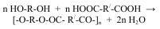

3) В залежності від кількості функціональних груп біля мономерів утворюються різні продукти: лінійні (якщо беруть участь в реакції дві групи) і трьохвимірні (за участю трьох або поліфункціональних мономерів) полімери. Розрізняють лінійну та трьохвимірну поліконденсацію.
Якщо поліконденсація супроводжується циклізацією, то процес називається поліциклоконденсацією.

4) Залежно від оборотності реакції розрізняють рівноважну (оборотну) і нерівноважну (необоротну) поліконденсацію.

Рівноважна (оборотна) поліконденсація – це поліконденсація, при якій разом з полімером утворюється низькомолекулярна речовина, яка здатна реагувати в умовах реакції з полімером.
Оборотність реакції характеризується значеннями константи рівноваги:

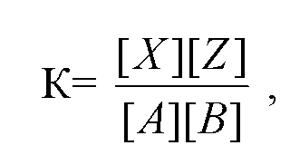
де: [A] і [B] – концентрації функціональних груп відповідно,
[X] і [Z] – концентрації зв’язків і побічного продукту, що утворилися при поліконденсації відповідно

Нерівноважна (необоротна) поліконденсація – поліконденсація, при якій разом з полімером утворюється низькомолекулярна речовина, що не здатна реагувати в умовах реакції з полімером.
Для оборотних реакцій значення К знаходяться в межах до 100, а для необоротних реакцій значення К ≥ 1000.

4. Процеси, які сприяють поліконденсації

Супутні основному процесу реакції можуть пригнічувати основну реакцію, погіршувати якість полімеру і збільшувати витрату сировини, тобто їх роль негативна.

За природою процеси, які сприяють поліконденсації розділяють на фізичні та хімічні.
До фізичних процесів, які сприяють поліконденсації, відносять:
1) виключення функціональних груп з реакції мимовільного випадання полімеру в осад;
2) блокування функціональних груп молекулами розчинника;
3) підвищення в'язкості реакційної системи та ін.

До хімічних процесів, які сприяють поліконденсації ,відносять:
1) небажані реакції функціональних груп з домішками, розчинниками, монофункціональними добавками.
Наприклад:

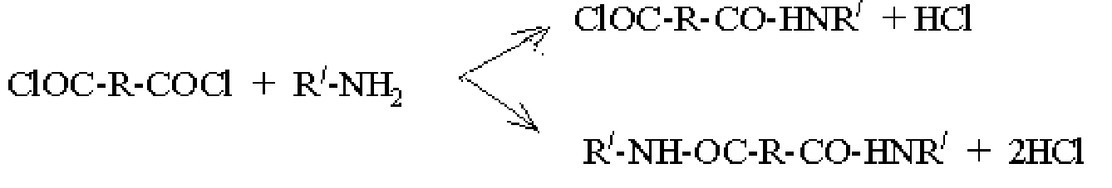

2) хімічні перетворення функціональних груп унаслідок побічних реакцій за участю домішок.

Наприклад:

1) розкладання функціональних груп

2) видозміна функціональних груп

5. Реакції, які ускладнюють поліконденсацію

Ускладнюють поліконденсацію реакції циклізації і деструкції макромолекул.
Циклізація. Залежно від механізму процеси циклізації розділяють на внутрішньо- і міжмолекулярну.

Внутрішньомолекулярна циклізація відбувається при взаємодії функціональних груп, що належать одній молекулі мономера.

Наприклад, побічна реакція циклізації при синтезі поліаміду
з амінокислоти:

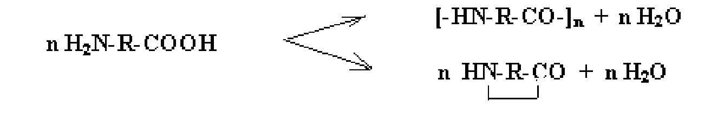

Міжмолекулярна циклізація відбувається при взаємодії функціональних груп різних молекул.

Наприклад:

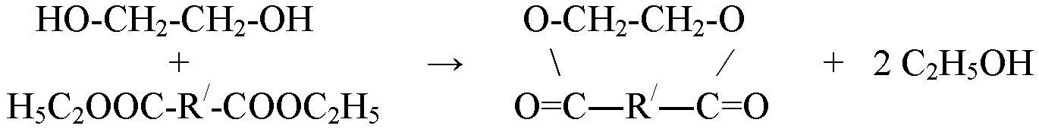

Сполуки, що легко циклізуються, утворюють 5-7 членні цикли, але можливе утворення 20-40 членних циклів з проміжних продуктів поліконденсації.
Ускладнююча реакція циклізації протікає в разі оборотної поліконденсації − при взаємодії полімерів з низькомолекулярними побічними продуктами.

Деструкція макромолекул є такою, що також ускладнює реакцію
при поліконденсації. Деструкція може протікати при взаємодії продуктів поліконденсації з низькомолекулярними сполуками.
В разі поліконденсації необхідно враховувати не лише можливість протікання побічних конкуруючих реакцій, але і циклізацію. Так, гетероциклічні полімери в розбавлених розчинах можуть деструктуроватися з утворенням макроциклічної сполуки за рахунок обмінних реакцій між ланками полімерних ланцюгів:

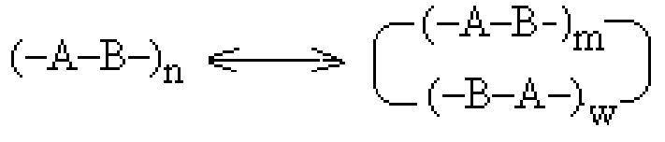
де n = m +w.

Співвідношення швидкостей основної і побічної реакцій визначає молекулярні характеристики полімеру (структуру макромолекул, ММ, ММР), вміст домішок та ін. Це співвідношення залежить від будови мономерів, ступеня їх очищення, умов синтезу.
Внутрішньомолекулярній циклізації можна запобігти збільшенням концентрації мономерів і зниженням температури реакції. Деструкції запобігають видаленням низькомолекулярного продукту із зони реакції.

6. Кінетика поліконденсації

При поліконденсації зручно виражати швидкість процесу через концентрації реагуючих функціональних груп.
В разі мономерів, що взяті в еквімолярних кількостях [A] = [B] рівняння поліконденсації має вигляд:

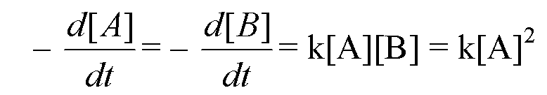 (1)

де [A] і [B] – концентрації функціональних груп
к – константа швидкості реакції.

Після підстановки в рівняння (1) початкової концентрації функціональних груп [A]₀, конверсії (X) та інтеграції виходить

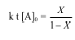 (2)
Рівняння (2) дотримується для необоротних процесів, для початкових стадій оборотних процесів та буде мати вид:

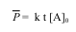 (3)
де P − середньочисельна ступінь поліконденсації.

Згідно рівняння (3), для отримання полімерів з високою ММ необхідно збільшувати початкову концентрацію мономера і проводити поліконденсацію до глибоких конверсій.
Кінетичні параметри необоротної і оборотної поліконденсації розрізняються:
- для необоротних процесів характерні високі швидкості і малі енергії активації, ці процеси екзотермічні
- для оборотних процесів характерні малі швидкості і великі енергії активації.

Для оборотної поліконденсації дотримується рівняння:

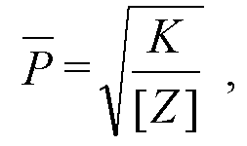 (4)

де K – константа рівноваги, [Z] – концентрація низькомолекулярного продукту.

З рівняння (4) виходить, що для отримання високомолекулярного продукту необхідно зменшувати концентрацію низькомолекулярного продукту Z (шляхом застосування вакууму, проведення реакції при високих температурах і в тонкому шарі реагуючих мономерів).
ММ продукту поліконденсації залежить від конкуренції основної реакції
з паралельно процесами, які протікають, що приводять до дезактивації реагуючих груп.

